- Čeští rytíři a obrana Malty proti osmanským vojskům
V roce 1530 se Malta stala hlavním sídlem rytířského řádu Johanitů, kterým se od té doby říká také Maltézský řád. Maltu jim jako léno věnoval císař Karel V. a ostrov byl v držení řádu až do roku 1798, kdy byli jeho členové vyhnáni vojskem Napoleona Bonaparte. O dva roky později ostrov obsadila britská vojska a Malta byla v letech 1800 – 1964 součástí území britské koruny. Nezávislost vyhlásila 21. září 1964.
Johanité měli své řádové komendy v Českých zemích již od 12. století. České komendy (nejdůležitější z nich sídlila ve Strakonicích) udržovaly intenzivní kontakty s hlavním sídlem řádu. Jak uvádějí řádové prameny, malá skupina rytířů z českých zemí se v roce 1565 zúčastnila na Maltě obranných bojů proti osmanským obléhatelům a následně v roce 1571 na palubách řádových lodí i slavné bitvy u Lepanta.
- Bojová plavba rakousko-uherské ponorky U 28
Zdenko Hudeček (1887 – 1974)
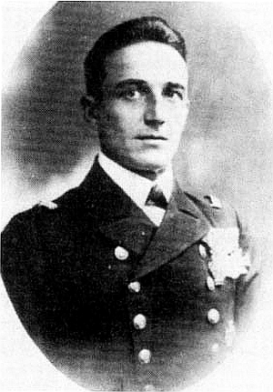
V době 1. světové války sloužilo na rakousko-uherských ponorkách velké množství českých námořníků, a to i na velitelských pozicích. Češi se v rakousko-uherském námořnictvu výborně uplatnili především díky svému technickému vzdělání, protože České země patřily mezi průmyslově nejrozvinutější části monarchie. Hlavním operačním prostorem rakousko-uherského válečného loďstva bylo Jaderské moře, rakousko-uherské ponorky ale podnikly několik bojových plaveb i do Středozemního moře. Ve dnech 26. září až 9. října 1917 absolvovala svou čtvrtou bojovou plavbu ponorka U 28, které velel český kapitán (poručík řadové lodi) Zdenko Hudeček (narozen dne 22. června 1887 v Terezíně, zemřel 28. září 1974 ve Frýdku-Místku). Ponorka tehdy operovala mezi Maltou a pobřežím Severní Afriky a úspěšně torpédovala britskou nákladní loď Bontnewydd (dříve Kirrimoor). Při návratu na základnu na Brionských ostrovech u Puly bohužel zahynul český námořník Karel Dvorský (poddůstojník torpédové služby), kterého smetla vlna z paluby.
Podruhé operovala rakousko-uherská ponorka U 28 pod Hudečkovým velením v silně střeženém okolí Malty v průběhu své šesté bojové plavby ve dnech 24. února až 17. března 1918, během které potopila britské lodě Uganda, Ayr a Stolt Nielsen a úspěšně unikla útokům britského námořního letectva a dvou japonských torpédoborců. Potřetí se U 28 dostala do blízkosti Malty během své sedmé bojové plavby ve dnech 22. dubna až 1. května 1918. Zdenko Hudeček patřil k nejúspěšnějším rakousko-uherským ponorkovým velitelům, proslavilo jej například potopení italského torpédoborce Impetuoso v Otrantském zálivu dne 10. července 1916 (v té době velel ponorce U 17). Po skončení 1. světové války vstoupil do Československé armády, ve které sloužil až do roku 1922.
- Úspěšná sabotáž německé bomby škodováckými dělníky
Ve střední části ostrova Malta leží město Mosta, které má 17 tisíc obyvatel. V Mostě se nachází katolický chrám zvaný Rotunda, který má čtvrtou největší kopuli v Evropě. Během německých náletů na Maltu v roce 1942 na tento kostel dopadla letecká bomba o váze 200 kilogramů, která prorazila střechu, ale nevybuchla, ani nikoho nezranila. Zneškodnění bomby je přičítáno sabotážní akci dělníků z plzeňské Škodovky, kteří údajně vyměnili rozbušku za písek.
- Účast československých letců z RAF na zásobování Malty
V průběhu 2. světové války sloužili českoslovenští letci v řadách britského královského letectva (RAF) nejen ve stíhacích a bombardovacích perutích, ale i ve vojenských dopravních jednotkách. Někteří z nich se v letech 1942-1943 zúčastnili krajně náročných a nebezpečných dopravních a zásobovacích letů na Maltu, pro které byla většinou používána letadla americké výroby typu Lockheed Hudson (různé verze) létající v rámci 24. dopravní perutě RAF.
Letadlo Lockheed Hudson s kamufláží RAF
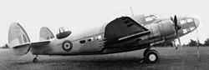
Největší počet letů na Maltu z československých letců v RAF absolvovali tehdejší Flight Lieutenant (kapitán britského letectva) Eduard Max Prchal (1911-1984) – 30 misí a Pilot Officer (poručík britského letectva) František Glauder (1909-1942) – 16 misí. Poručík Glauder zahynul dne 13. září 1942 ve Velké Británii v průběhu cvičného letu. Lety na Maltu měly většinou velmi dramatický průběh, nejprve bylo potřebné přeletět z Velké Británie na Gibraltar a po mezipřistání následoval noční let na Maltu. Neozbrojené dopravní letouny byly během těchto letů neustále ohrožovány německým a italským letectvem, která v té době často prováděla intenzivní bombardování ostrova. Malta měla jako britská „nepotopitelná letadlová loď“ ve Středozemním moři za 2. světové války mimořádný strategický význam, a to především během bojů v Africe. Českoslovenští letci se rovněž účastnili letů mezi severní Afrikou a Maltou. Během noci z 28. února na 1. března 1943 byl nad mořem severovýchodně od Tripolisu napaden německou stíhačkou Ju-88 dopravní letoun Hudson, který pilotoval Flight Lieutenant (kapitán britského letectva) Karel Balík (1903-1946). Německý stíhač naštěstí ukončil palbu poté, co napadený letoun začal hořet, protože jej považoval za zničený. Kapitán Balík poté dokázal s poškozeným letounem i s nákladem a s pasažéry pokračovat v letu a úspěšně přistál na Maltě.
Leo Anderle (1913 – 1942)
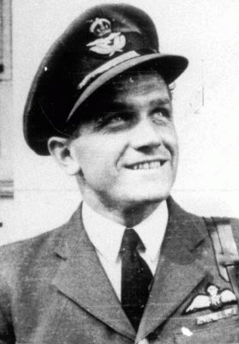
Dne 10. prosince 1942 zmizel ve Středozemním moři při letu z Káhiry na Maltu letoun 138. perutě RAF, který měl v té době na palubě sedmičlennou posádku a osm pasažérů. Pilotem zmizelého letounu byl Flying Officer (nadporučík britského letectva) Leo (Leonhard) Anderle (1913-1942), který předtím sloužil i jako bombardovací pilot 311. československé perutě RAF. Příčina havárie letounu zůstala dodnes neobjasněna.
- Československý stíhací letec na Maltě
Během 2. světové války úspěšně bojoval ve vzdušném prostoru nad Maltou nejméně jeden československý stíhací pilot. Byl jím tehdejší Flight Lieutenant (kapitán britského letectva) Josef Hanuš (1911-1982), který sloužil od 10. února do 5. prosince 1943 ve Středomoří v řadách 600. britské noční stíhací perutě RAF. Kapitán Hanuš během této doby startoval na bojové lety z polních letišť na Maltě, v Itálii a v severní Africe. Ve středomořské oblasti absolvoval celkem 79 bojových letů, během kterých prokazatelně sestřelil čtyři německé stíhací letouny Junkers Ju-88 a poškodil jeden bombardovací letoun typu Dornier Do 217.
Josef Hanuš (1911 – 1992)
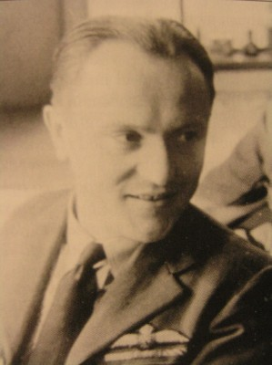

Ukořistěný letoun Ju-88 s výsostným označením RAF
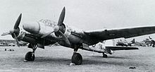
Použitá literatura:
- Novák Jiří: Torpédo pal!, ARES a Naše vojsko, Praha 2001
- Marek Jindřich: Žraloci císaře pána, Svět křídel, Cheb 2001
- Kolektiv autorů: Vojenské osobnosti československého odboje 1939-1945, VHÚ Praha a VHÚ Bratislava, Praha 2005 (elektronická verze)
- Webové stránky Řádu maltézských rytířů: www.maltezskyrad.cz

